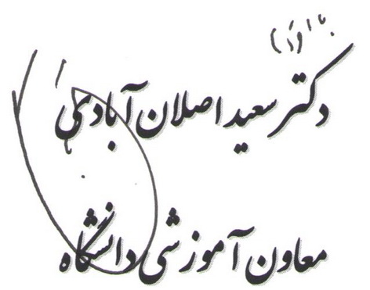
22470/38/5
23/09/1393
ندارد

به: ریاست محترم دانشگاه، قائم مقام محترم معاونت آموزشی و مدیر کل محترم آموزش،
روسای محترم دانشکده ها، دبیر محترم آموزش مداوم، مدیر و معاونت محترم مرکز مطالعات و توسعه آموزش علوم پزشکی
از: معاونت آموزشی دانشگاه
موضوع: دعوتنامه جلسه راد

با سلام
احتراماً، بدینوسیله از حضرتعالی دعوت می شود در جلسه روز چهارشنبه مورخ 26/9/93 که ساعت 30/10-9 در خصوص "طرح رتبه بندی آموزشی دانشگاه ها (راد)" در دفتر ریاست محترم دانشگاه تشکیل می گردد شرکت فرمائید.

